ANEXO – FOTOS
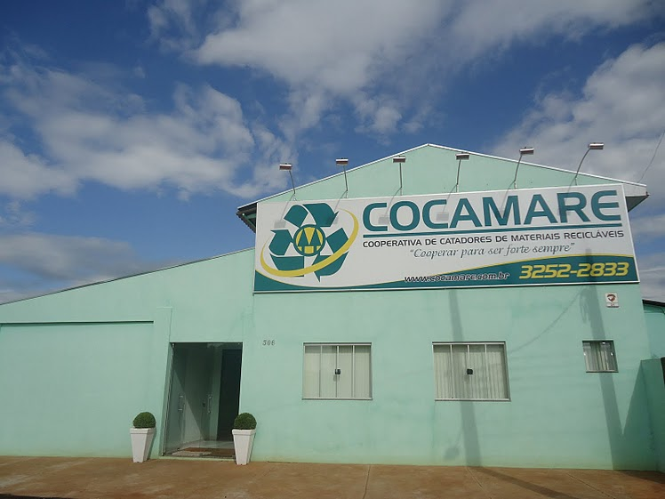
Imagem 1 – Fachada Principal
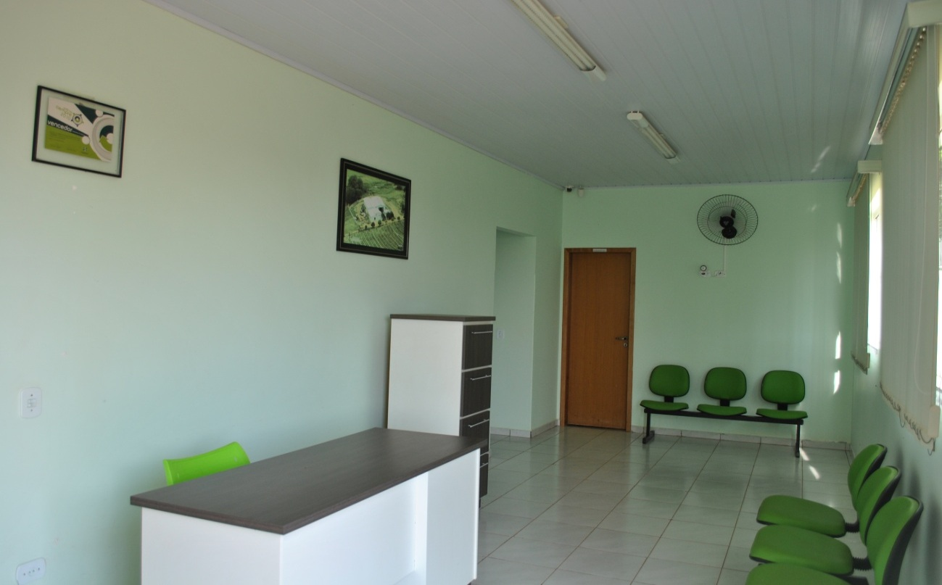
Imagem 2 – Recepção

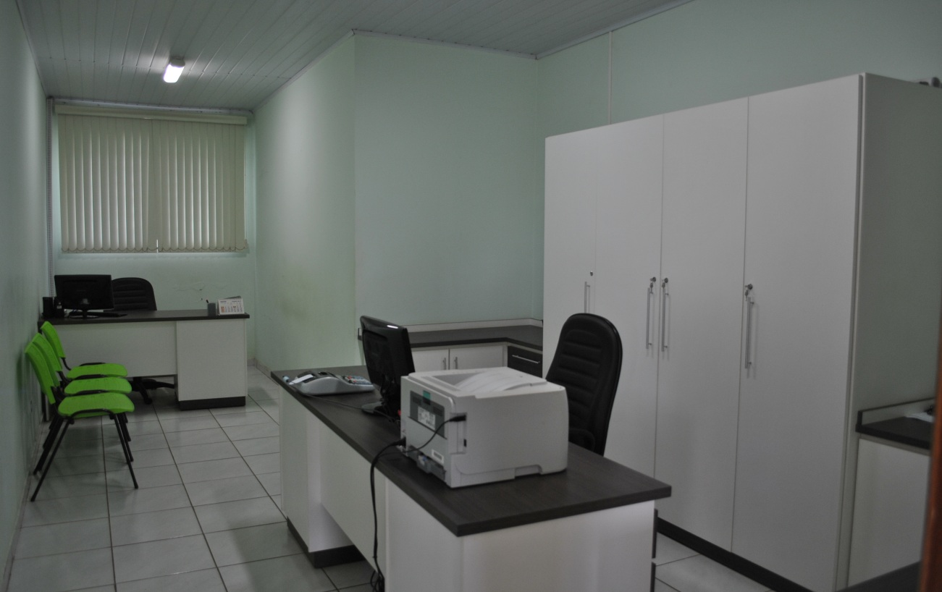
Imagem 3 - Escritório
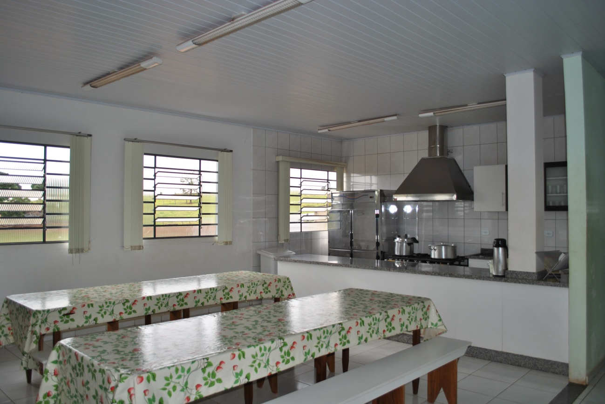
Imagem 4 – Refeitório
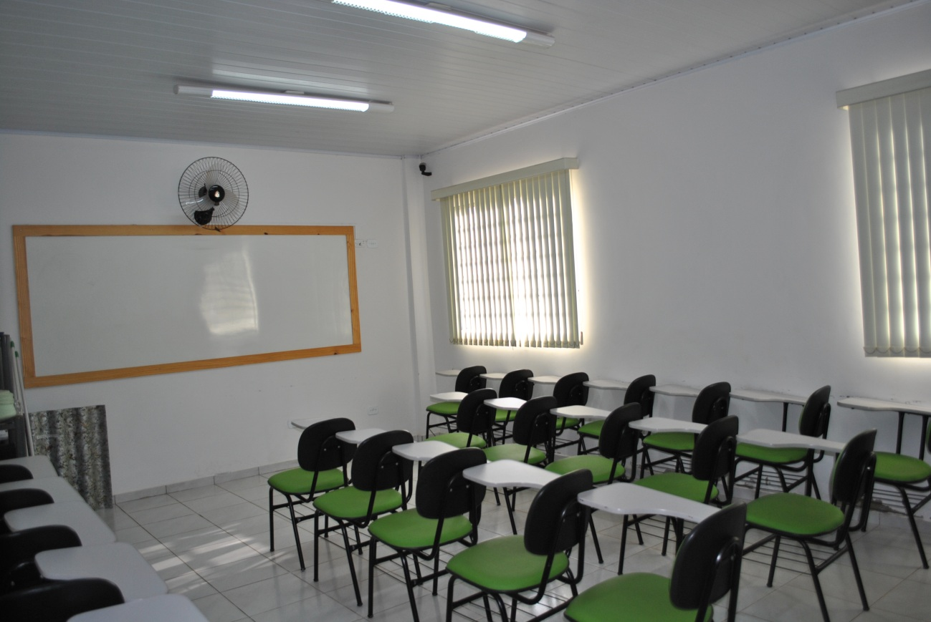
Imagem 5 – Confraternização de final de ano

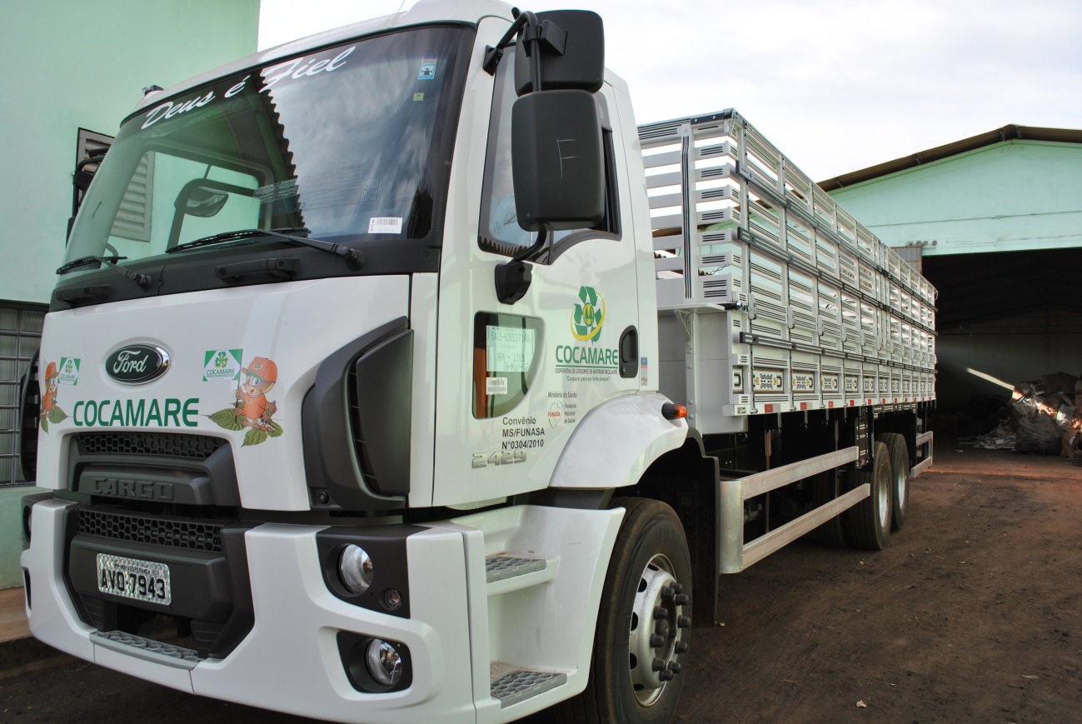
Imagem 6 – Caminhão de entregas
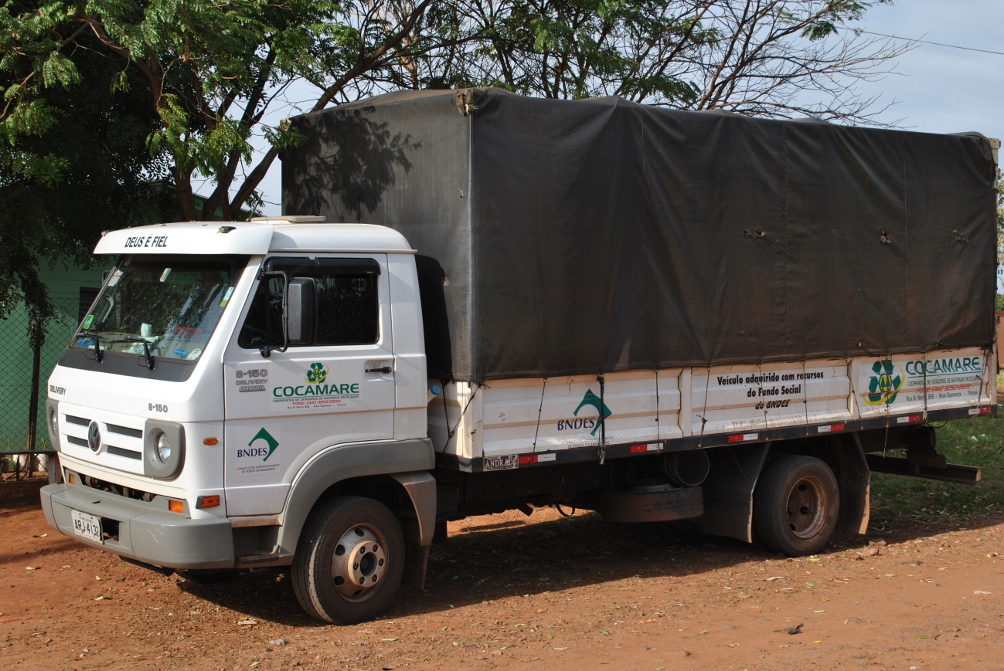
Imagem 7 - Caminhão de coleta em grandes geradores
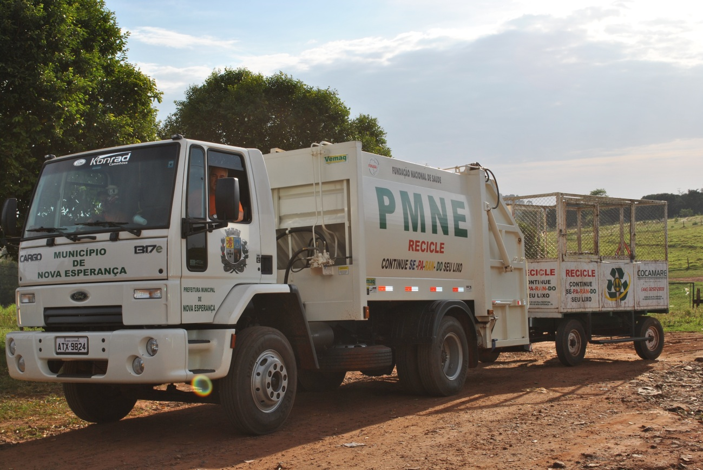
Imagem 8 – Caminhão de coleta seletiva (com caçamba coletora de materiais recicláveis acoplada)
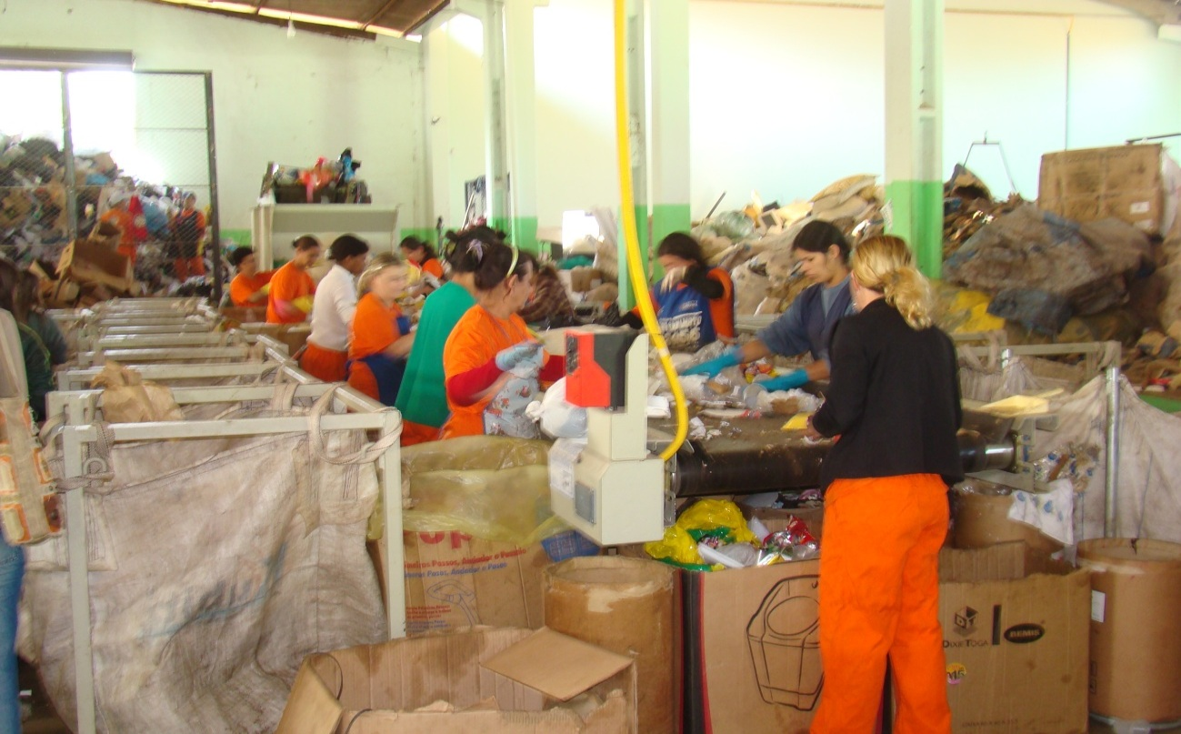
Imagem 9 – Setor de triagem
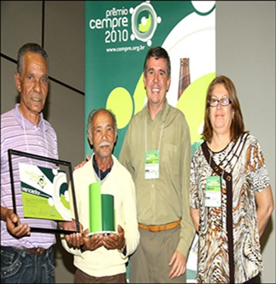
Imagem 10 – Prêmio CEMPRE
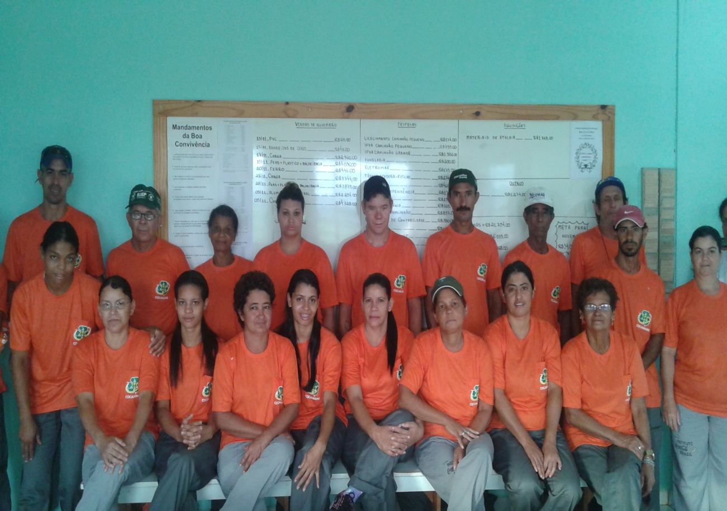
Imagem 11 – Foto dos(as) cooperados(as).
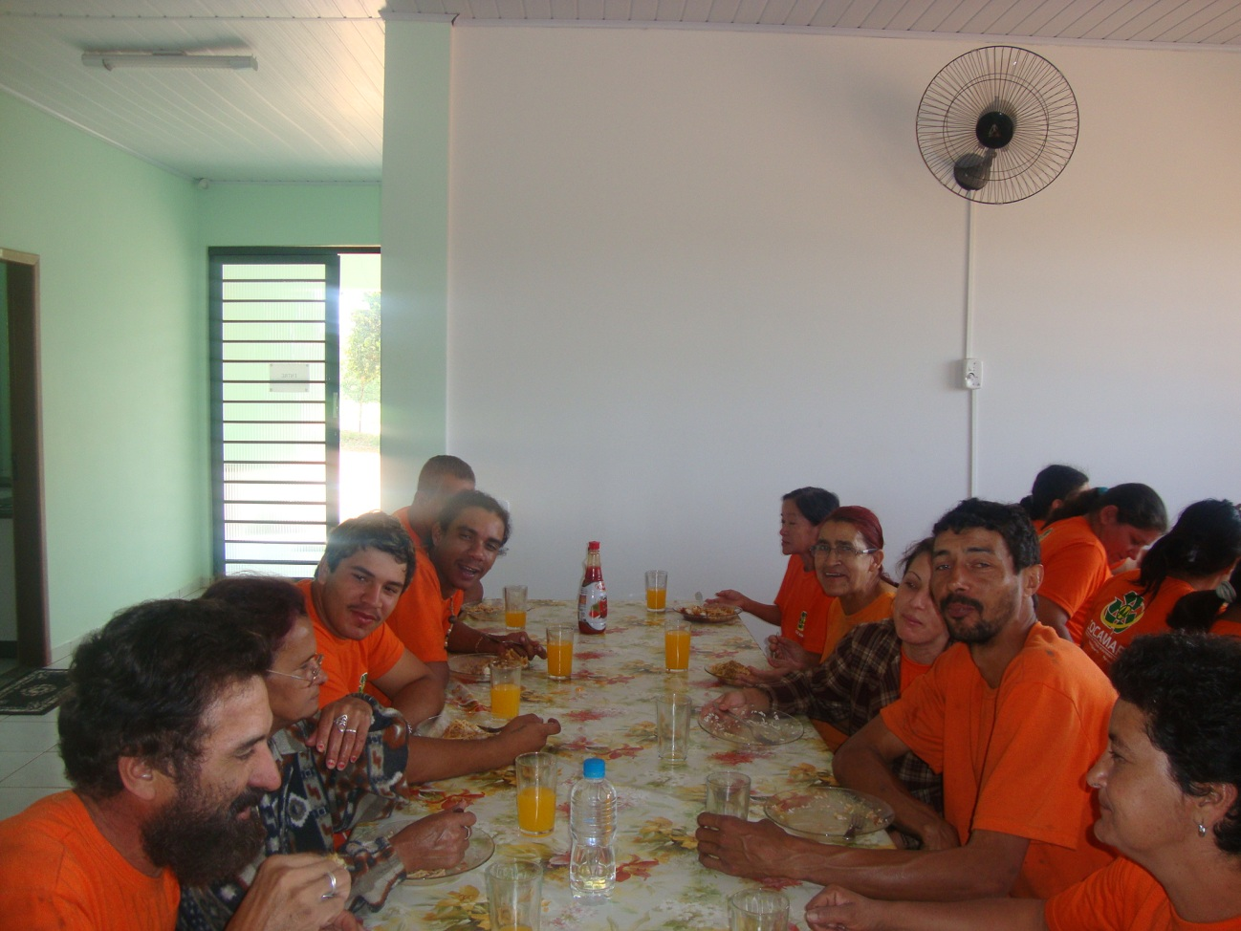
Imagem 12 – Foto do refeitório
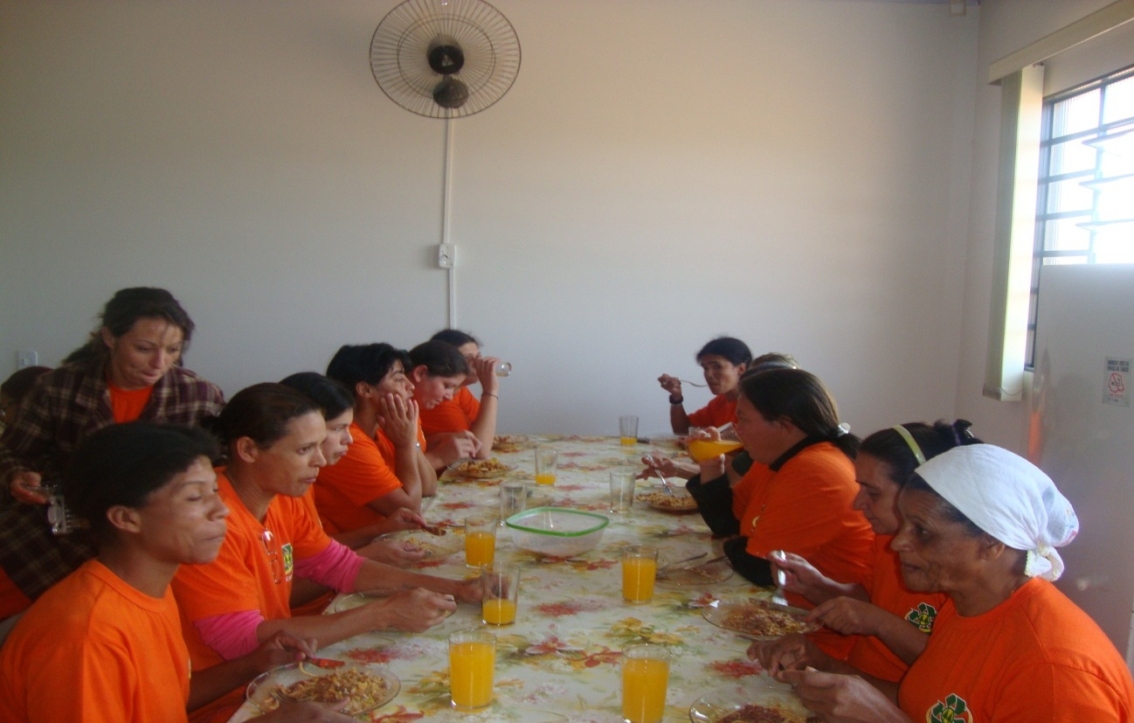
Imagem 13 – Foto do refeitório

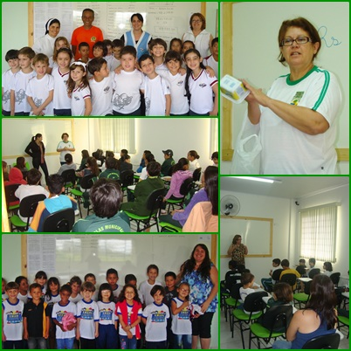
Imagem 14 – Educação Ambiental
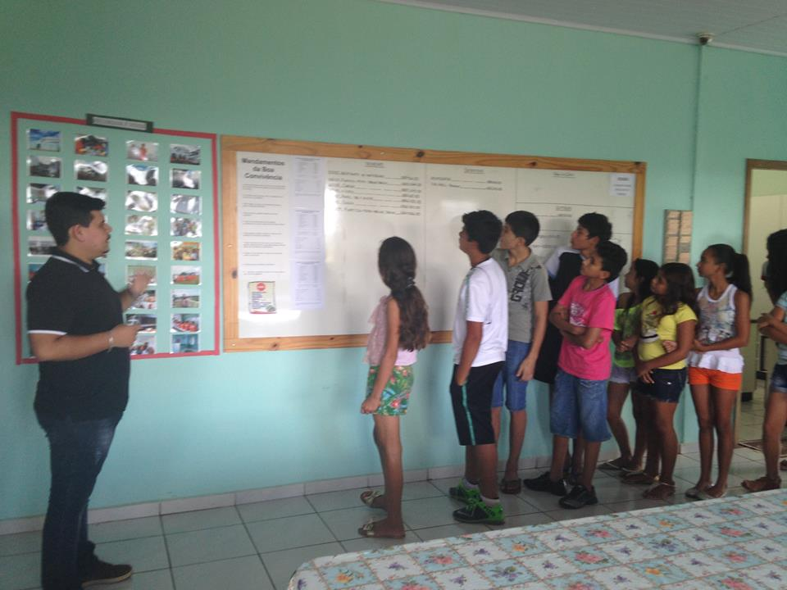
Imagem 15 – Educação Ambiental
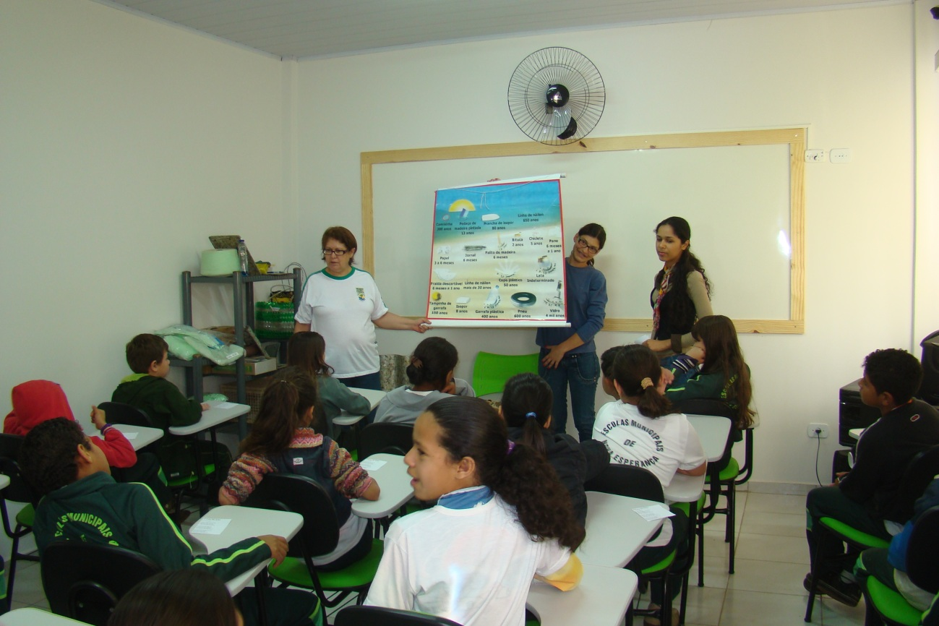
Imagem 16 – Educação Ambiental
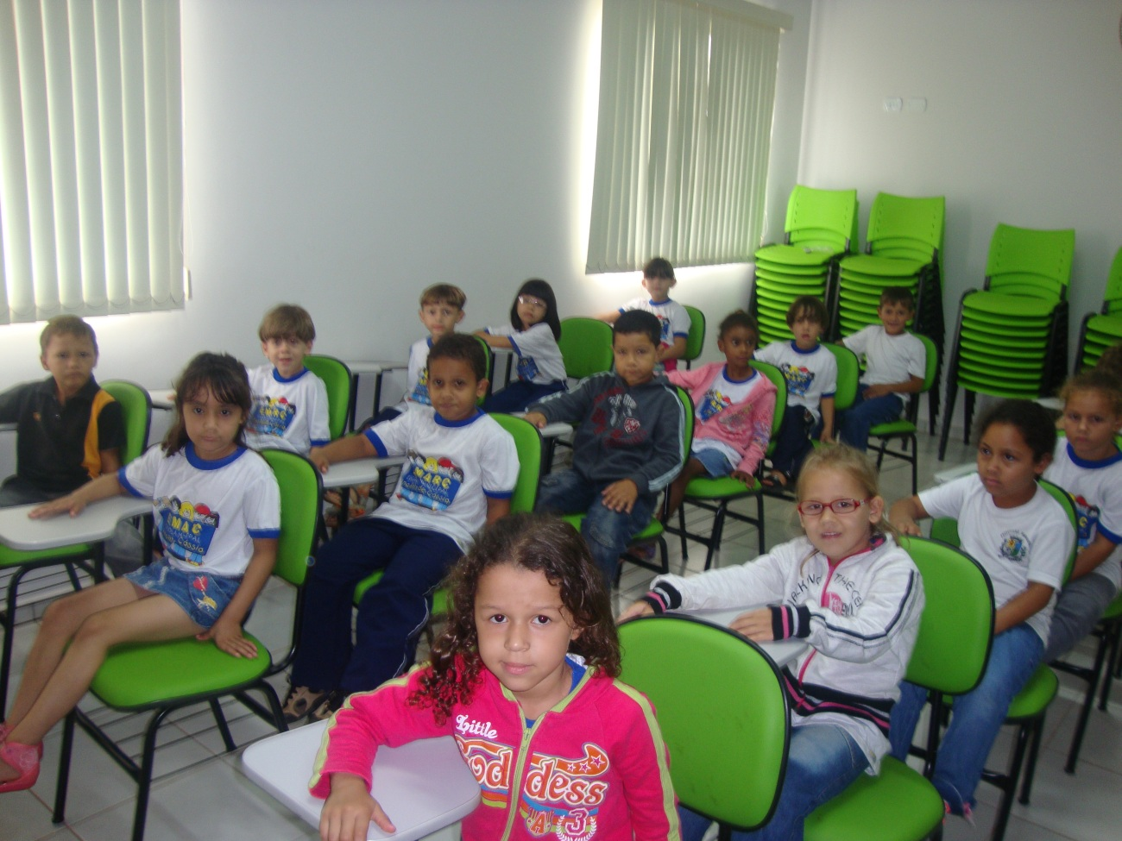
Imagem 17 – Educação Ambiental

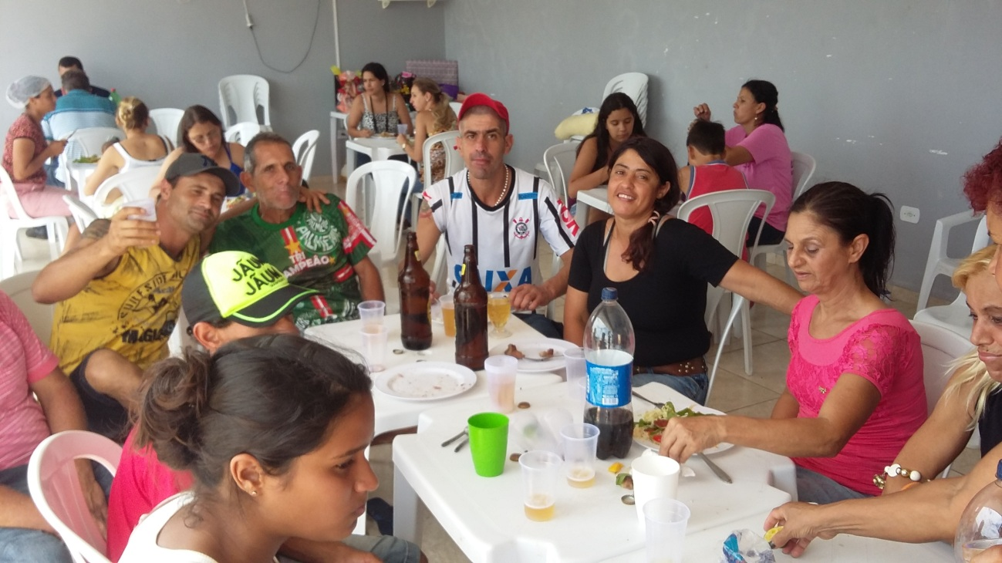
Imagem 18 – Confraternização de final de ano
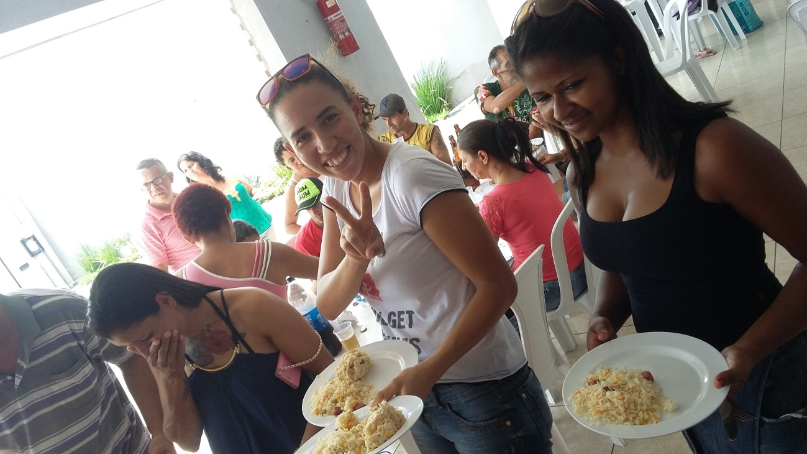
Imagem 19 – Confraternização de final de ano
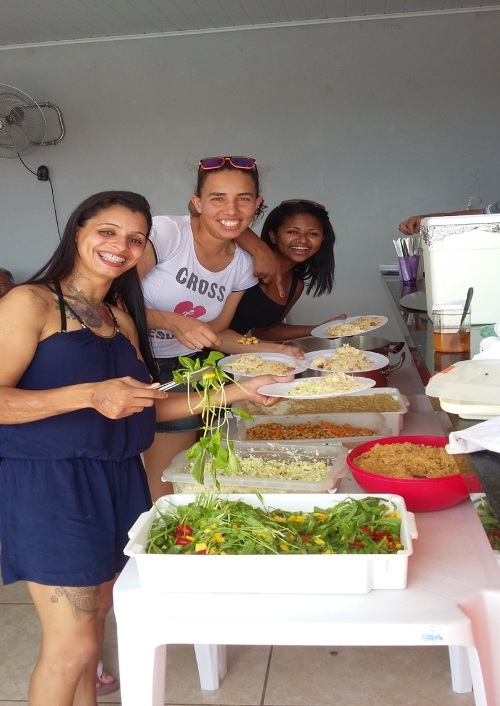
Imagem 20 – Confraternização de final de ano
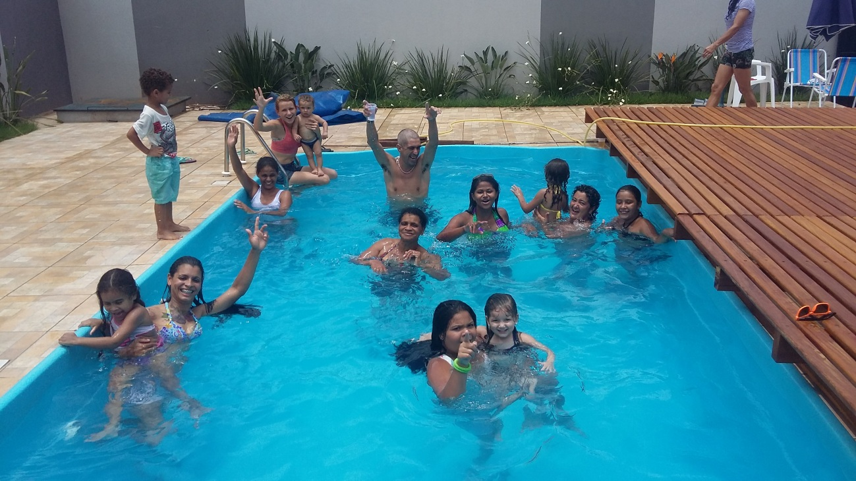
Imagem 21 – Confraternização de final de ano
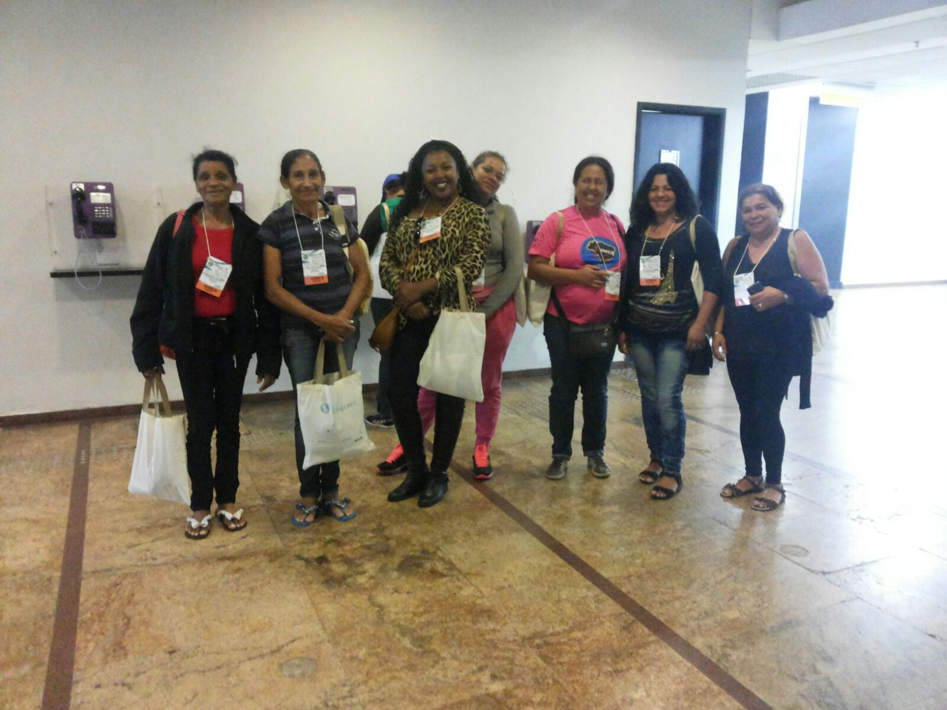
Imagem 22 – Expocatadores 2015

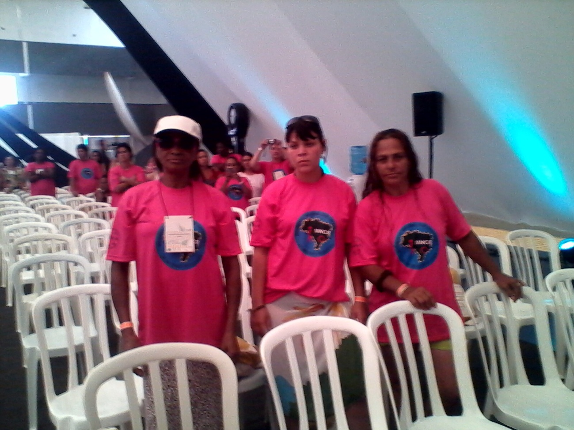
Imagem 23 – Encontro Nacional de Mulheres Catadoras 2014

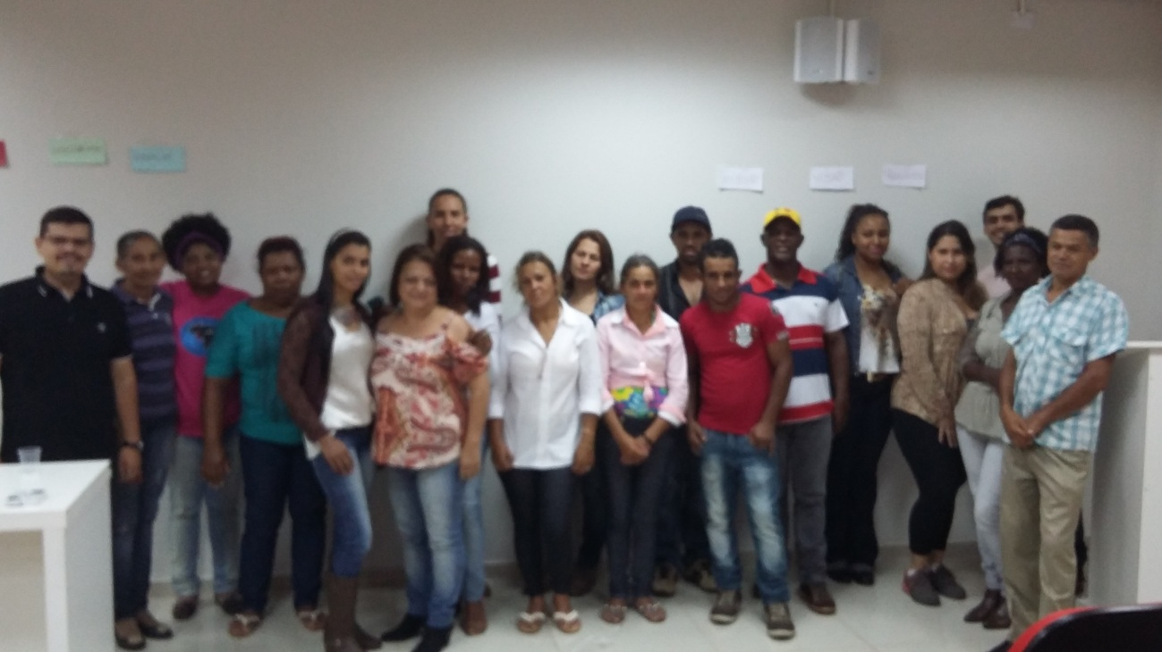
Imagem 24 – Reunião da Rede Arenito Caiuá
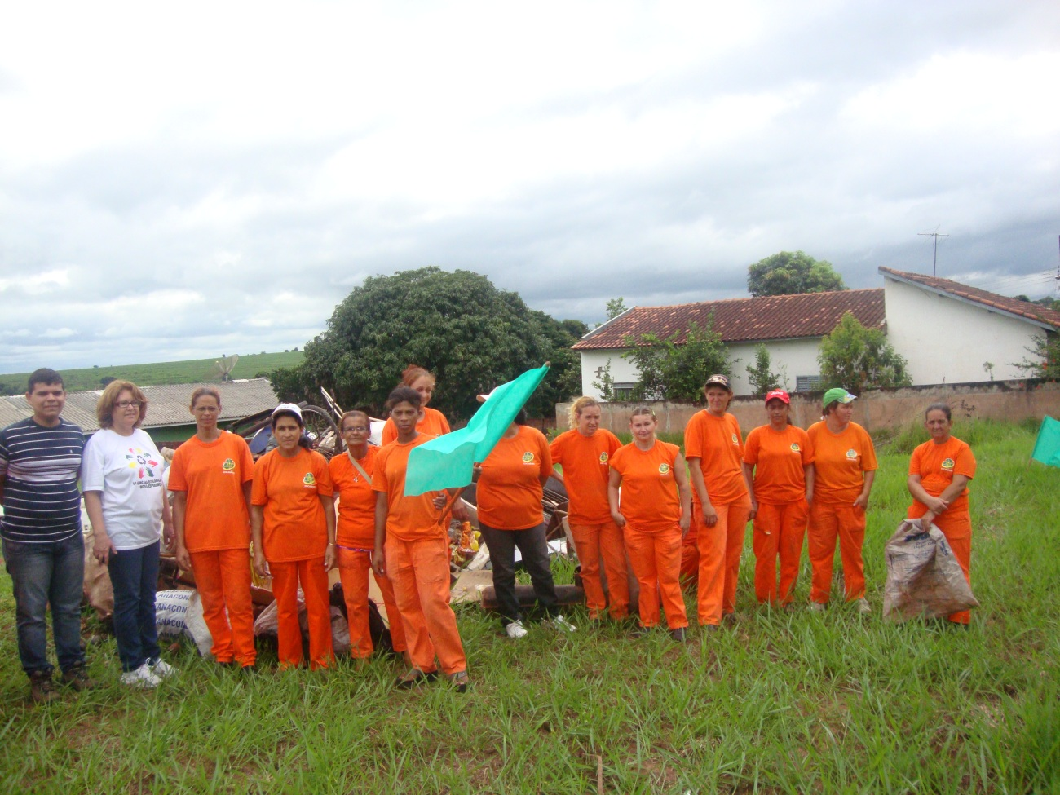
Imagem 25 – Mutirão de coleta nos bairros
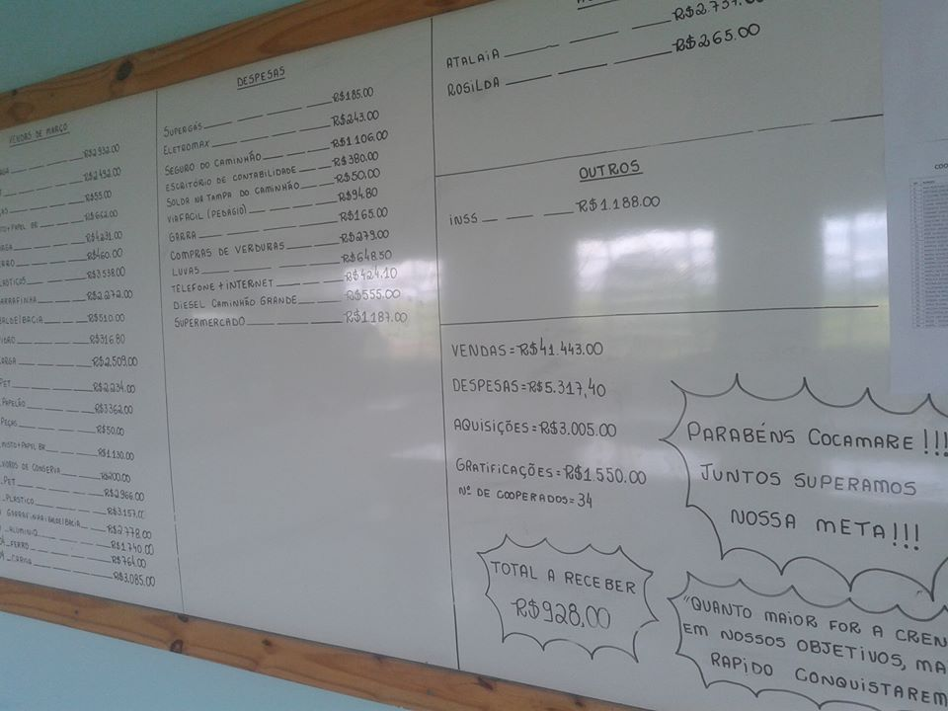
Imagem 26 – Quadro de transparência

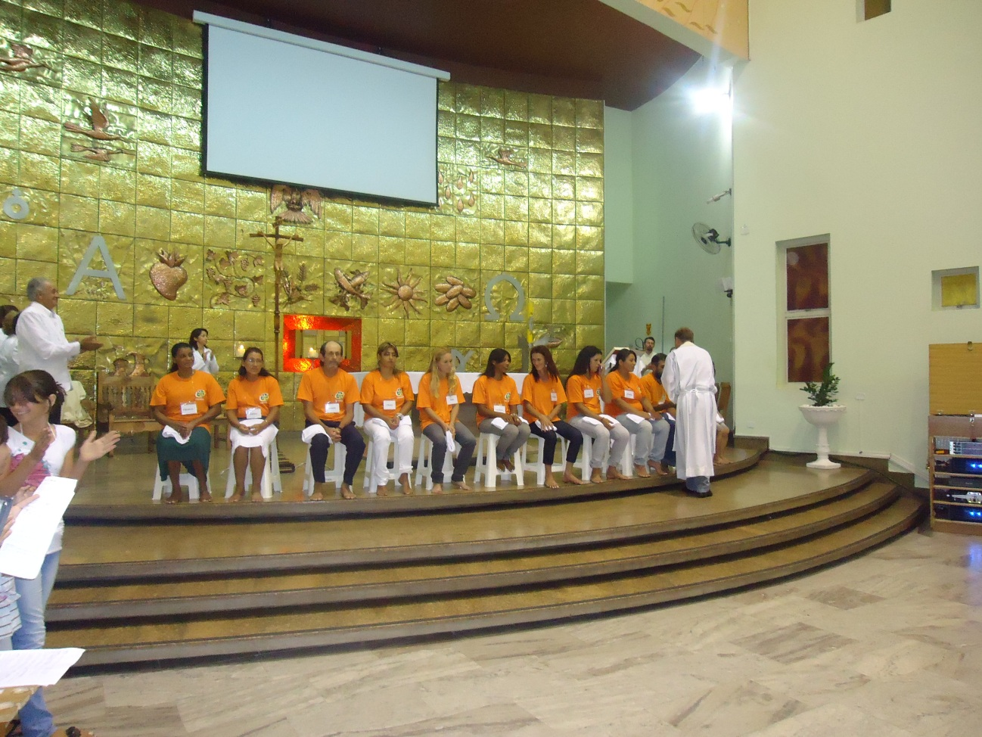
Imagem 27 – Missa de lava-pés
Imagem 28 – Adesivo colado nos lixos que não estão separados no momento da coleta.

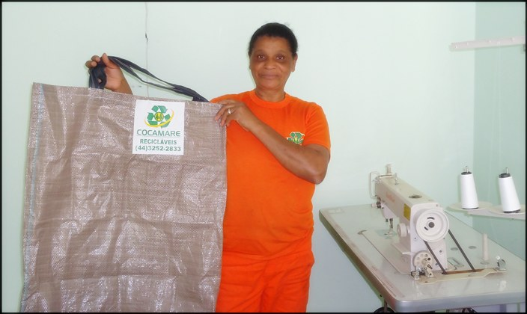
Imagem 29 – Produção de Eco bags.

